Road Racing på Moto Guzzi – Part 23 - del 2
Kun en uge til at komme ”til hægterne” oven på nyresten, bedøvelse og indlægning af dræn. Tredje afdeling af DM i Padborg kommer nærmere og nærmere. Det gælder fastholdelsen af andenpladsen i klasse 7B. Starter arbejde igen midt i ugen og synes egentlig at jeg nok ville kunne gennemføre et par løb i Padborg. Men det syntes min krop så ikke !! måtte akut til tandlægen om torsdagen og få rodbehandlet en tand. For f-pokker det var smerter – igen. Er helt ødelagt og udbrændt, så jeg melder afbud til Padborg. Det var vist en rigtig fornuftig beslutning, var ikke to potter xxx værd og så skal man ikke spille smart på en racerbane. Er måske ved at blive lidt voksen !! - nå det går nok hurtigt over – det der voksen der altså !!
Så går der jo lang tid til vi skal køre DM finale i slutningen af juli hvor jeg, efter at have misset to heat ved afdelingen i Padborg, er dumpet ned på en tredieplads. Og så kommer NM finale i Sverige i starten af september hvor førstepladsen helt sikkert fordamper, men god tid over sommeren til at komme sig over alle skavankerne. Foden opfører sig bedre og bedre, men iskiassen, den forhindrer mig effektivt i at løbetræne. Så der bliver kørt forsigtige cykelture med Lisa som genoptræner efter et nyt knæ. Et kønt par !! Og så skal ferien jo også overståes. Heldigvis med rigelige mængder regnvejr så jeg kan nusse rundt på værkstedet og få monteret den nye tænding på Den Grønne så den nu går på begge cylindre.
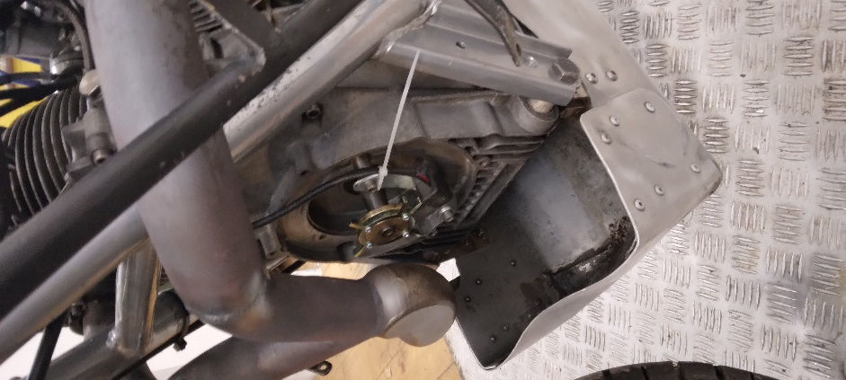
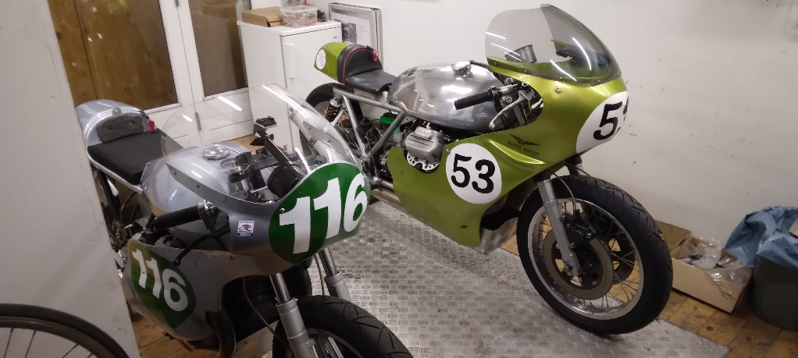

Tontien skulle blot bruge en ny slange i baghjulet ud over plexiglasset, en nøjsom cykel den. Og chaufføren har da også fået service. Nyrestenen er selv skyllet ud og så kunne drænet fjernes – kun med lokalbedøvelse denne gang og så hurtigt hjem igen til dejlig sommer.
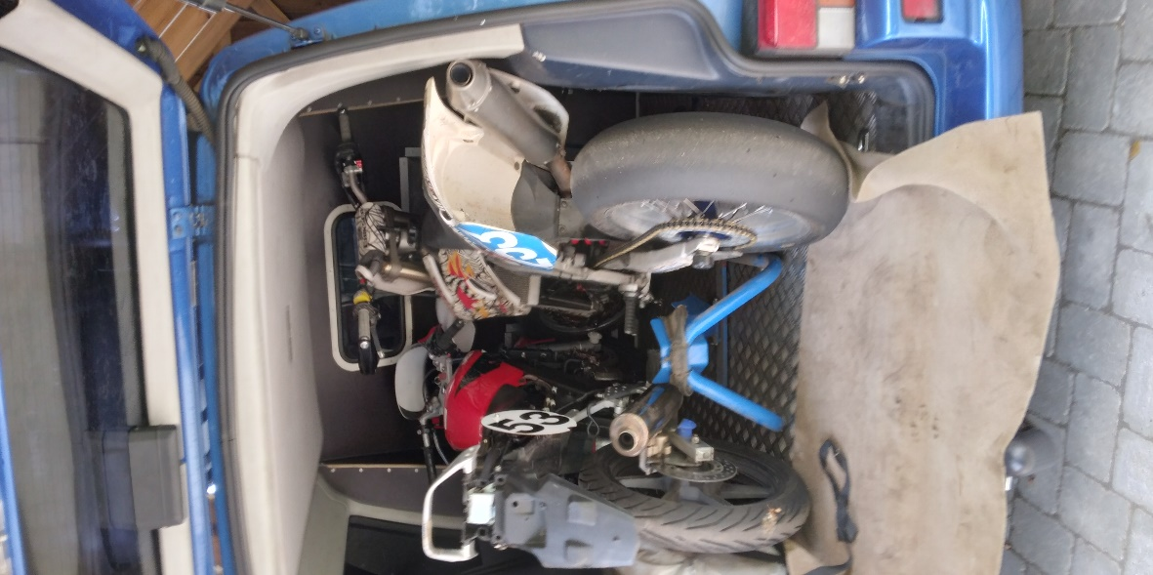
Og nu er der da endelig langt om længe kommet gang i vores lokale Motorsports Center Fyn, hvor jeg har mulighed for at asfalttræne. Så den lille Honda CB125R er fundet frem, efter over to år i garagen – og så er jeg jo også kommet til at lave Yamaha crosseren om til supermotard, med slicks dæk og diverse så den også kan køre på lille bane. Så en lille cykel til våd bane og en heftig en til tørvejr. Men Hondaen har vist været gemt væk for længe. Den driller og vil ikke gå rent. Banen tørret op og ud på yamahaen. Den tager godtnok ved !! 450 ccm plus det løse på en mini bane, det er heftigt. Men så begynder den også at gå ujævnt, så jeg pakker sammen og de næste par uger går igen på værkstedet med at få dem begge gjort klar. Således at jeg to uger senere igen kunne stille på banen, igen efter lidt regn, så jeg starter ud på den lille. Nu triller den, men ak kun et par omgange, så begynder den at lave udsættere. Nu er jeg lige kommet godt i gang så jeg holder på, men det skal man ikke gøre når cyklen ikke vil. Et snævert sving skal lige tages lidt friskt, men cyklen dør og jeg vælter indad. Ganske udramatisk, men jeg slår brystkassen på trods af det gode sikkerheds udstyr. Så bliver Hondaen stillet til side og Yamahaen kørt ud på banen. Se nu virker den. affjedringen er stillet ind og motoren går forrygende. Da alle de andre er kørt hjem kører jeg stadig og øver sving.
Alt er godt – ja lige med undtagelse af brystkassen. De næste dage bliver jeg kraftigt mindet om at forslåede ribben er noget som gør ”mega nas” hvis jeg skal skrive det pænt. Det er da voldsomt så megen smerte jeg skal gennemleve denne sommer. Men igen – det er kun smerte og hvis jeg kan køre motorcykel, så er det jo ikke så skidt.
Ring Djursland og DM Finale. Vi kører samme weekend som classic bilerne så der er de sædvanlige udfordringer. Men nok om det – olie på banen er åbenbart et must og det er jo ens forhold for alle deltagere. Tag dig sammen og find så den Ja-Hat frem. Har jo en tredje plads i klasse 7b at forsvare. Det er da noget !
Poul Erik fører suverænt og fortjent klassen, så kommer Carl Frederiksen og derefter mig på Guzzi V50. Men Peter Tynd har fået lavet sin Yamaha og han er suverænt hurtig. Får han to sejre i weekenden vil han have point nok til at tage ”min” tredieplads. Sådan er race – hårdt men uretfærdigt ! Hvis jeg laver to fjerdepladser a 13 point så går han forbi. Og selvom jeg ”kommer til” at lave to trediepladser til 16 point som ved åbningsløbet så vil han med to sejre lande på 100 point som jeg. og så vil han nuppe trediepladsen pga. flere sejre i sæsonen. Op af bakke nu. Meget vanskelig opgave.
Dog – heldig heldig – scenarie to er indenfor rækkevidde. Carl er ikke tilmeldt og dukker ikke op. Fik senere at vide at han havde havari i Padborg, måske derfor. Han havde ellers ringet og spurgt ind til om vores klasse er DM klasse i år. Jo det er det – et vaskeægte Danmarksmesterskab. Og Peter Tynd, han er bare flyvende på den gule Yamaha. Det gode menneske. Jeg under ham næsten at han får den placering. Men husk nu. Når lyset slukker og starten går – så har du ingen venner. Kun konkurrenter.

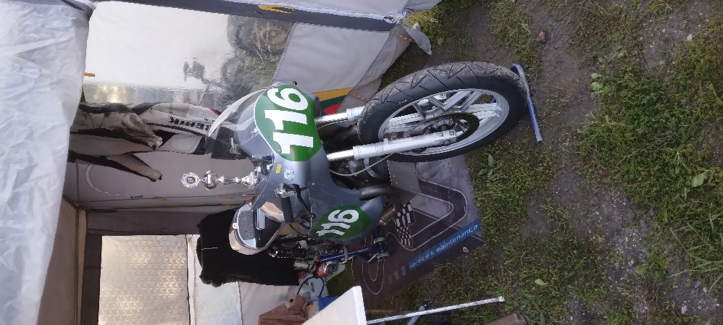
Og så blev det regnvejr. Første heat lørdag, lettere olieret Ring Djursland. Jeg kører sikkert og tænker at det går nok alt sammen. Det er edderødme glat. V 50 eren trækker baghjulet rundt når jeg giver gas. Bare om at overleve. Vigtigt at gennemføre løbet så jeg kan gå forbi Carl som pt. Ligger toer, men ikke forsvarer stillingen. Op efter løbet og tjekke resultatlisten. Hvaba ! Peter bliver toer og scorer ”kun” 20 point. Poul Erik har givet gas i regnen. Sjældent har jeg været så tilfreds med regnvejr. Ren gavebod det her. Nu skal jeg blot gennemføre andet heat til tredieplads, så har jeg 100 point og andenpladsen i DM er min. Stress stress !!

Søndag skinner solen igen. Alt er ved det gamle, jeg scorer mine 16 point og Peter kører en sikker førsteplads ind. Han når mig ikke i pointene – Så ved eftermiddagens uddeling af medaljer for Danmarksmesterskab, så er det Peter på trediepladsen, MIG på andenpladsen og Poul Erik fortjent på etteren. Nej hvor blev jeg stolt og vi fik ønsket hinanden tillykke der på podiet, det er gentlemansport det her.
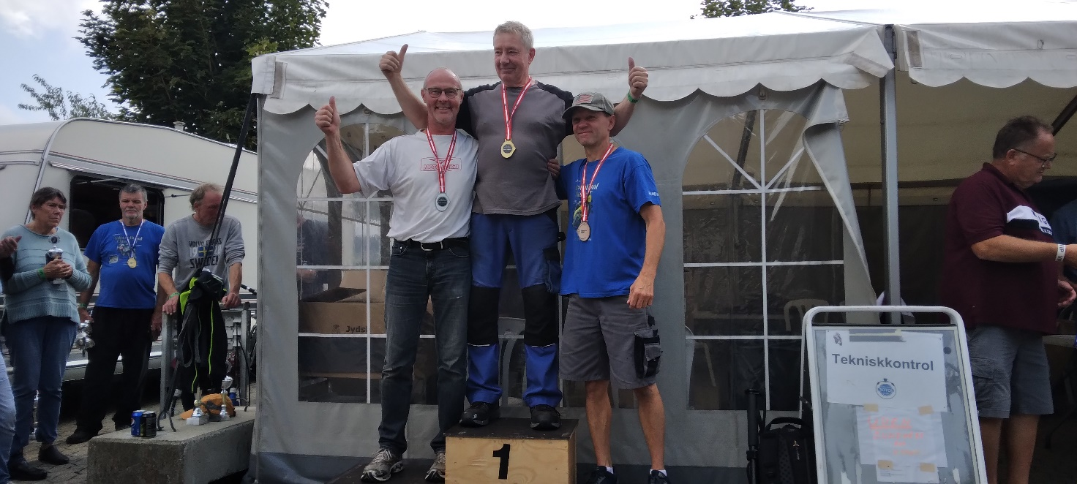
Endelig en andenplads i DM igen og to pokaler til at se godt ud i forruden på vejen hjem. Det lunede !!
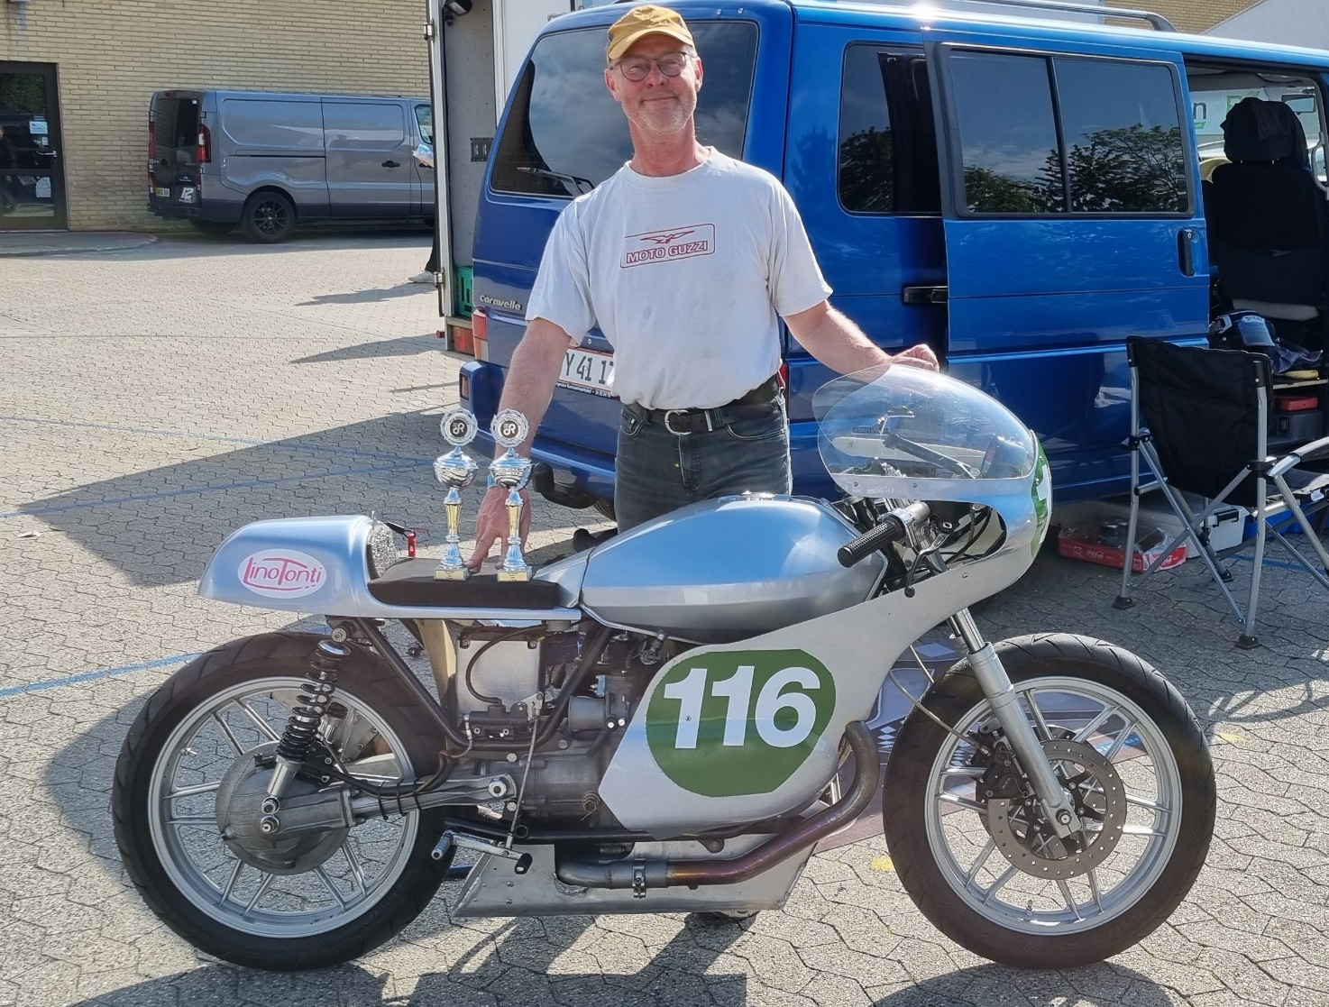

Næste finaleløb. Denne gang Nordisk Mesterskab på Gelleråsen oppe i Sverige. Har taget fri fra arbejde torsdag fredag og kører tidligt hjemmefra torsdag morgen. Gennem morgenmylderet på motorvejen ved København og ud af tunnelen til ”on the other side”, det langt mere rolige Sverige. Denne gang er GPS sen og jeg enige om ruten, så vi triller den pæne og korteste vej op langs søerne til ”langt ude på landet” banen ved Karlskoga (alle Svenske baner har to navne – nok for at forvirre udlændingene – det virker aldeles udmærket efter hensigten). Lander midt på eftermiddagen i fint vejr og slår telt op. Officials har nogle ret anderledes måder at håndtere tilmelding og scrutinering på – men godt humør, dejligt vejr og begge cykler og chaufføren synet, godkendt og klar til race. Havde mtb cykel med og cyklede banen rundt et par gange og sugede indtryk og tjekkede friktion. Godt med den cykelholder bag på bilen som jeg har fået tilpasset og monteret i løbet af vinteren. Mange detaljer som er kommet på plads igennem vinteren.
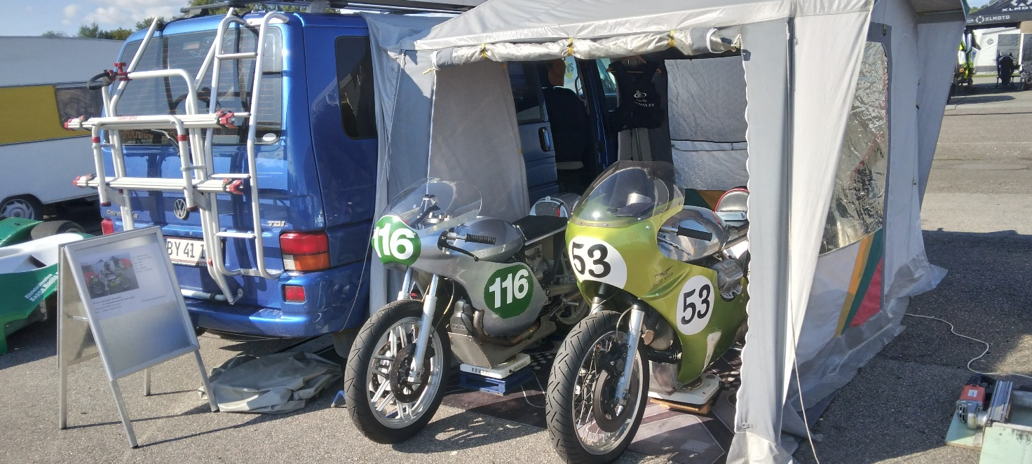
Fredag. Fri træning om formiddagen. Jeg prøver forskellige linier og finder mig til rette på banen. Eftermiddag. De er her alle sammen, alle dem der ligger lige i bagsmækken på mig i stillingen. I husker nok at jeg og den lille Guzzi ligger nummer et (numero uno) . Til gængæld er Peter også ankommet. Det er bare dejligt. Han kan ikke nå nogen vegne i slutstillingen, men han kan tage nogen af de fede point fra modstanderne. Det skal han være så hjertelig velkommen til skal han !! Sixten er her også. Han ligger kun to point efter mig. Og han vil helt bestemt gerne tage så mange point som muligt – han er jo hurtig husker vi – også på Moto Guzzi. Men sådan er det ikke denne gang. Jeg får en god snak med ham. Han har byttet Guzzien ud med en langt hurtigere firbenet Kwasaki så han ikke risikerer at jeg overhaler i starten ligesom sidst. Til gængæld har han knækket kravebenet i et tidligere løb. Er han så ude ?? næ nej. Han er stædig og har fået det skruet sammen igen så han kan komme her og indhente mig i pointene. Han mener så ikke han kan tillade sig at vælte igen – så vi får se. Tid for første tidtagning – Nå – ikke det – Tidtagerudstyret er kaput. Førermøde med tre scenarier. 01. At det kommer i gang igen til i morgen til anden tidtagning. Så kører vi blot træning i eftermiddag. 02. At det kommer i gang til lørdag eftermiddag, så kører vi to heat søndag. (det er så 4 heat på én dag for mig) 03. At det slet ikke kommer i gang. Så starter vi efter aktuel stilling og kører et heat søndag til finale. Og ser hvem der kommer først – uden tid men kun ved at tælle omgange. Jeg vil helt klart stemme for den sidste der. Dog vil Sixten uden tvivl køre fra mig, men så kan jeg måske – kun måske – holde andenpladsen i Nordisk Mesterskab og teoretisk have chance for at fastholde etteren.
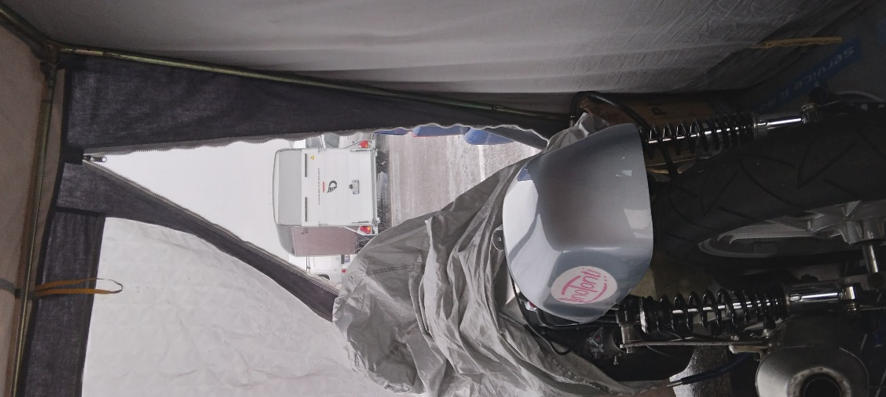
Regnvejr og ud og træne på meget våd og glat bane (faneme fedtet den bane) der fredag eftermiddag, hvor intet er afgjort og alt er åbent. Sådan er rigtigt race.
Og så skal vi da på toilettet. Vægt tuning tænker du – ja - og næ nej, jeg vil da blot rose banen fordi toiletterne siden sidst er blevet opdateret til spritnye og meget lækre forhold. Helt ulig hvad vi ellers bydes rundt omkring. Rengøringen i top og sidste stik – der var musik / musak konstant. Man blev nærmest hængende derinde. Varmt vand i bruseren og bare ok.
Til gængæld ikke noget tidtagerudstyr. Kører en fantastisk træning lørdag formiddag på perfekt bane, det var super lækkert. Nå ! højttalerne på pladsen virkede heller ikke så fik nyheden fra anden kører. Udstyret virker og der køres tidtagning om eftermiddagen. Så det blev ikke mit yndlingsscenarie denne gang. Frisk til stålet i begge klasser. Hmm, ham Sixten laver tid tre pladser foran mig i klasse 7b i tidtagningen. Det bliver op af bakke. Klasse 6 er ikke noget at dvæle ved. Vi kører sammen med klasse 7a og der køres vildt hurtigt i begge klasser. Der holder vi os pænt i bageste række i startopstillingen.
Ja så skal vi jo køre to heat om søndagen – i hver klasse, 4 ialt. Det bliver hårdt. Vejrudsigten lover regn i løbet af dagen, så jeg pakker et tørt telt ned i løbet af formiddagen. Første løb for mig er kl. 10.30 med den lille. Har lørdag konfereret med Lars Sandberg om hvor man kan placere sig på banen ved nedbremsning for enden af langsiden. HELT UD til venstre var den klare melding. Og så blev lørdag aften da også brugt til hyggeligt samvær med Peter (med den gule Yamaha) Planen er klar, han skal bare tage masser af de dyre point, så må jeg se hvad jeg kan skrabe sammen. Men nu kører vi banen rundt og frem til starten. Der er tydeligt skiltet med startrækkerne og jeg ved lige hvilken stribe der er min. Det er flag start og vi er klar. Flaget foldes ud - og rykkes op ! Nu er det nu. Laver en kanon start og går forbi både totakterne fra 7b og også en hel stribe fra klasse 4 som vi kører sammen med. Ikke meget plads der midt i flokken og jeg kommer helt ud til højre nede ved første højresving. Ikke lige den placering på banen jeg var blevet anbefalet. Må bremse helt ned og mister flere pladser igen. Vigtigt at holde 7b totakterne bag mig, så der er så lidt afstand som muligt i pointene fra Sixten ned til mig. Det lykkes næsten hele det korte løb på 6 omgange, men så kommer der en Yamaha udenom på langsiden. Pokkers. Vi må have mere fart til næste sæson. Ternet flag og så ind med den lille Blå og hurtigt hen og se resultatlisten. Der var langt hen til opslaget på dommerkontoret så godt jeg havde trædecykel med. Jeg skulle jo køre igen allerede kl 11.30 på Den Grønne i klasse 6. Jeg er kommet ind som nr 9 og Sixten som nr 7, så der bliver 2 points forskel, dvs nu har vi lige mange point i slutstillingen. For sgu da at der lige kom en Yamaha ind imellem os. Jeg sætter pointene ind i mit regneark, der er lidt luft ned til de næste, det er bare dejligt - og så ud til race igen.
Nu har Den Grønne jo fået et nyt frisk tændingsanlæg monteret og den kvitterer med at gå forrygende rundt på den ret hurtige bane. Chaufføren har dog sine overvejelser, vi kan ikke nå noget som helst resultat i klasse 6, så dette race tager vi som en ekstra gang træning hvor vi skal lære banen bedre at kende. Der er dælme nogen som kender banen godt, det går hurtigt, men da de 6 omgange er klaret er vi ikke blevet overhalet med en omgang – det er også en lille sejr.
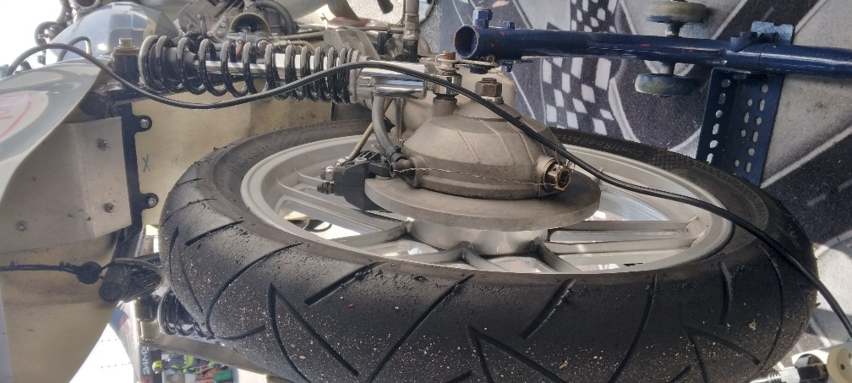
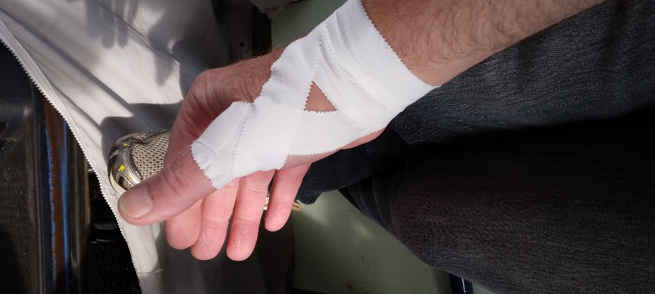
Heat kl. 15.10 i klasse 7b. Har efterset resultatlisten. Peter kom ind på trediepladsen i første heat og det er Svenskeren Ville Mannistø som tog andenpladsen efter en suveræn Jesper Persson. Jesper har ikke point fra tidligere løb men det har Ville. Så hvis Ville laver 20 point igen i andet heat og jeg laver nul, så tager han andenpladsen. Så planen er klar, gennemføre – ikke vælte i finaleheatet – husk det nu Søren og husk hvordan det gik i DM finalen sidste år – uha ! Vi ruller hen til samme startplacering og venter bare kort – så rykkes flaget op og vi rykker – og rykker rigtig godt fremad. Der er plads og jeg trækker ud til venstre hvor Lars siger at der er mest bid. Nu er jeg helt fremme ved Sixten på den grimme Krawasakski og hænger på ham rundt i højresvinget. Men så går det ligeud og han trækker fra og rundt i næste sving mister jeg kontakten til ham. Han forsvinder i det fjerne jeg kan ikke følge med. Nu ikke vælte, jeg kører rask men sikkert gennemføre, ikke vælte. Vælte, det er der andre der tager sig af, det giver nok flere point til mig, men så længe Sixten er foran er det ligemeget. Langside til sidst på de 10 omgange vi kører i finaleheatet og den hvide Yamaha glider ubesværet udenom. Igen ! Ternet flag, ind med Guzzien og så igen op på cyklen hen og se resultatet. Peter har givet gas og tager andenpladsen foran Ville – godt kørt og jeg har scoret 8 point men må konstatere at Sixten tager 10 point og derfor slutter med samlet 95 point, hvor jeg så har samlet 93 efter de 4 afdelinger af Nordisk Mesterskab.
Fair nok, han er en flink ung mand og jeg er ovenud tilfreds med sølvmedalje i Nordisk Mesterskab. Blot en top 3 placering ville jeg meget gerne ”have solgt den for” før sæsonstart. Den Grønne er pakket ind i bilen, vi springer andet heat over og jeg skynder mig at læsse resten af grejet i bilen så vi er klar til afgang lige efter præmie overrækkelse. Madpakken er smurt, en stor en, for der er ni timers kørsel hjem til Langeskov. Cykler lige op og spørger hvornår der er overrækkelser af mesterskabs medaljerne. Jo nu skal vi være der. Næ nej, der er ikke ceremoni, medaljer bliver blot uddelt. Nå ja, fair nok, så kan jeg komme snarligt hjem. Konvolut med 7b medaljer, der er en tilbage. Tillykke med brocemedaljen. Hvaba. Øh mener nu nok at det er den af sølv jeg forventede. Næ nej se listen her. Ja den kan jeg godt se. Jeg er noteret to forskellige steder. Så mine point fra dagen er ikke talt med. Og Ville er kørt for i dag med sølvmedaljen. Det var næsten synd for den flinke official. Nå skriv din adresse så løser vi det siger hun. Ja det gør jeg så. Sikrer mig at hun får min adresse med synlig markering af klasse 7b og så triller jeg hjemad. Flad fornemmelse. Ingen medalje, den jeg har kæmpet så hårdt for at vinde i år.
Nå op med humøret. Slutstillingen kan der ikke pilles ved og broncemedaljen er sendt fra Sverige til Ville med samt en konvolut med min adresse på. Det er så over to uger siden og jeg venter stadig i spænding på den lille pakke som meget gerne må komme i min postkasse snart med min sølvmedalje i.
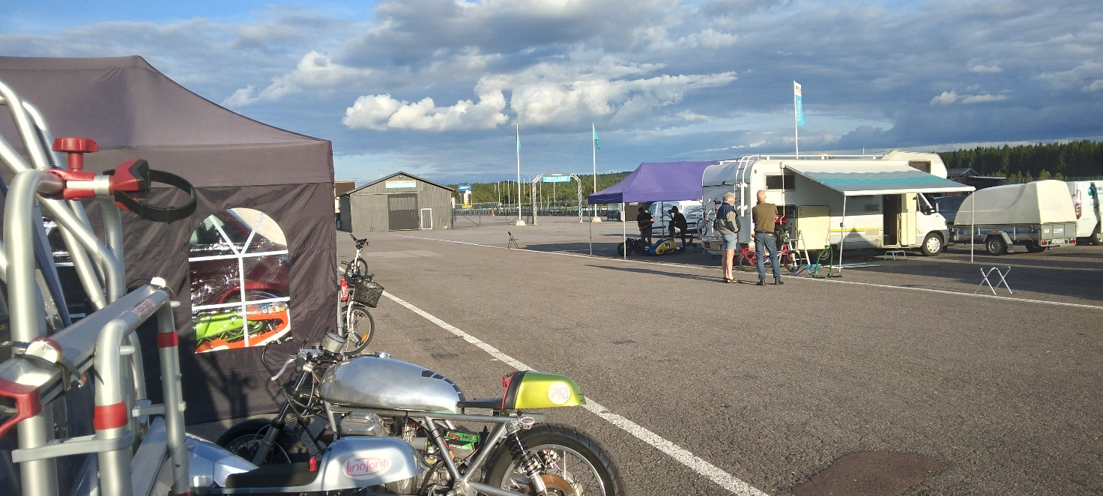
Næste weekend – lige om lidt – skal jeg op til det årlige møde i Nordic Motorsport Council. Det er kun mig der repræsenterer Danmark i år, ingen andre havde tid til at supplere mig, så jeg må være klar og vel forberedt. Det bliver så afslutningen på en stor Road Race sæson for mig og det lille Team Holm Racing.
Andenplads i Dansk Mesterskab og andenplads i Nordisk mesterskab, samt tredieplads i Nordic open. Det er sgu succes.
Alt godt til jer derude
Ciao Søren.
Efterskrift:
Stor tak til Bobby fra Guzziklubben for support til classic TT på Ring Djursland og for dejlig artikel om den oplevelse. Håber andre derved har fået mod på at kigge forbi i næste sæson.
Og så kom medaljen med posten, så herunder – årets medaljehøst.
2 x sølvmedalje.
